Tillsynsbegäran – information om höga naturvärden och fridlysta arter i avverkningsanmälan A 3171-2026 i Orsa kommun
Detta dokument behandlar höga naturvärden i avverkningsanmälan A 3171-2026 i Orsa kommun. Denna avverkningsanmälan inkom 2026-01-19 10:35:49 och omfattar 2,6 ha.
Vi begär härmed att Skogsstyrelsen fattar beslut enligt miljöbalken som säkerställer att skogens höga naturvärden bevaras samt säkerställer att EU-lagstiftning efterlevs och att artskyddsbrott förhindras. Vi önskar även ta del av de ställningstaganden och beslut som myndigheterna meddelar till följd av aktuell avverkningsanmälan och föreningens inlaga (se 34 § förvaltningslagen).
Nedan beskrivs fynd av naturvårdsarter och fridlysta arter som gjorts i det avverkningsanmälda området. I BILAGA 1 finns artfakta om fridlysta arter.

Naturvårdsarter
I avverkningsanmälan har följande 18 naturvårdsarter hittats: sammetstaggsvamp (VU), taggfingersvamp (VU), dofttaggsvamp (NT), granticka (NT), gultoppig fingersvamp (NT), rosenticka (NT), rödvingetrast (NT, §4), svart taggsvamp agg. (NT), talltita (NT, §4), tretåig hackspett (NT, §4), ullticka (NT), fjällig taggsvamp s.str. (S), mörk husmossa (S), skarp dropptaggsvamp (S), svavelriska (S), tvåblad (S, §8), fläcknycklar (§8) och nattviol (§8). Av dessa är 11 rödlistade. För rödlistade arter har rödlistekategorin angivits inom parentes. Arter som är signalarter enligt Skogsstyrelsen har markerats med (S). För fridlysta arter anges även paragrafen i Artskyddsförordningen som arten är fridlyst enligt.
De påträffade naturvårdsarterna är ett tydligt kvitto på att detta rör sig om en skog med höga naturvärden. I Figur 1 visas en karta över det avverkningsanmälda området, där samtliga fyndplatser för naturvårdsarter som finns registrerade på Artportalen har markerats.
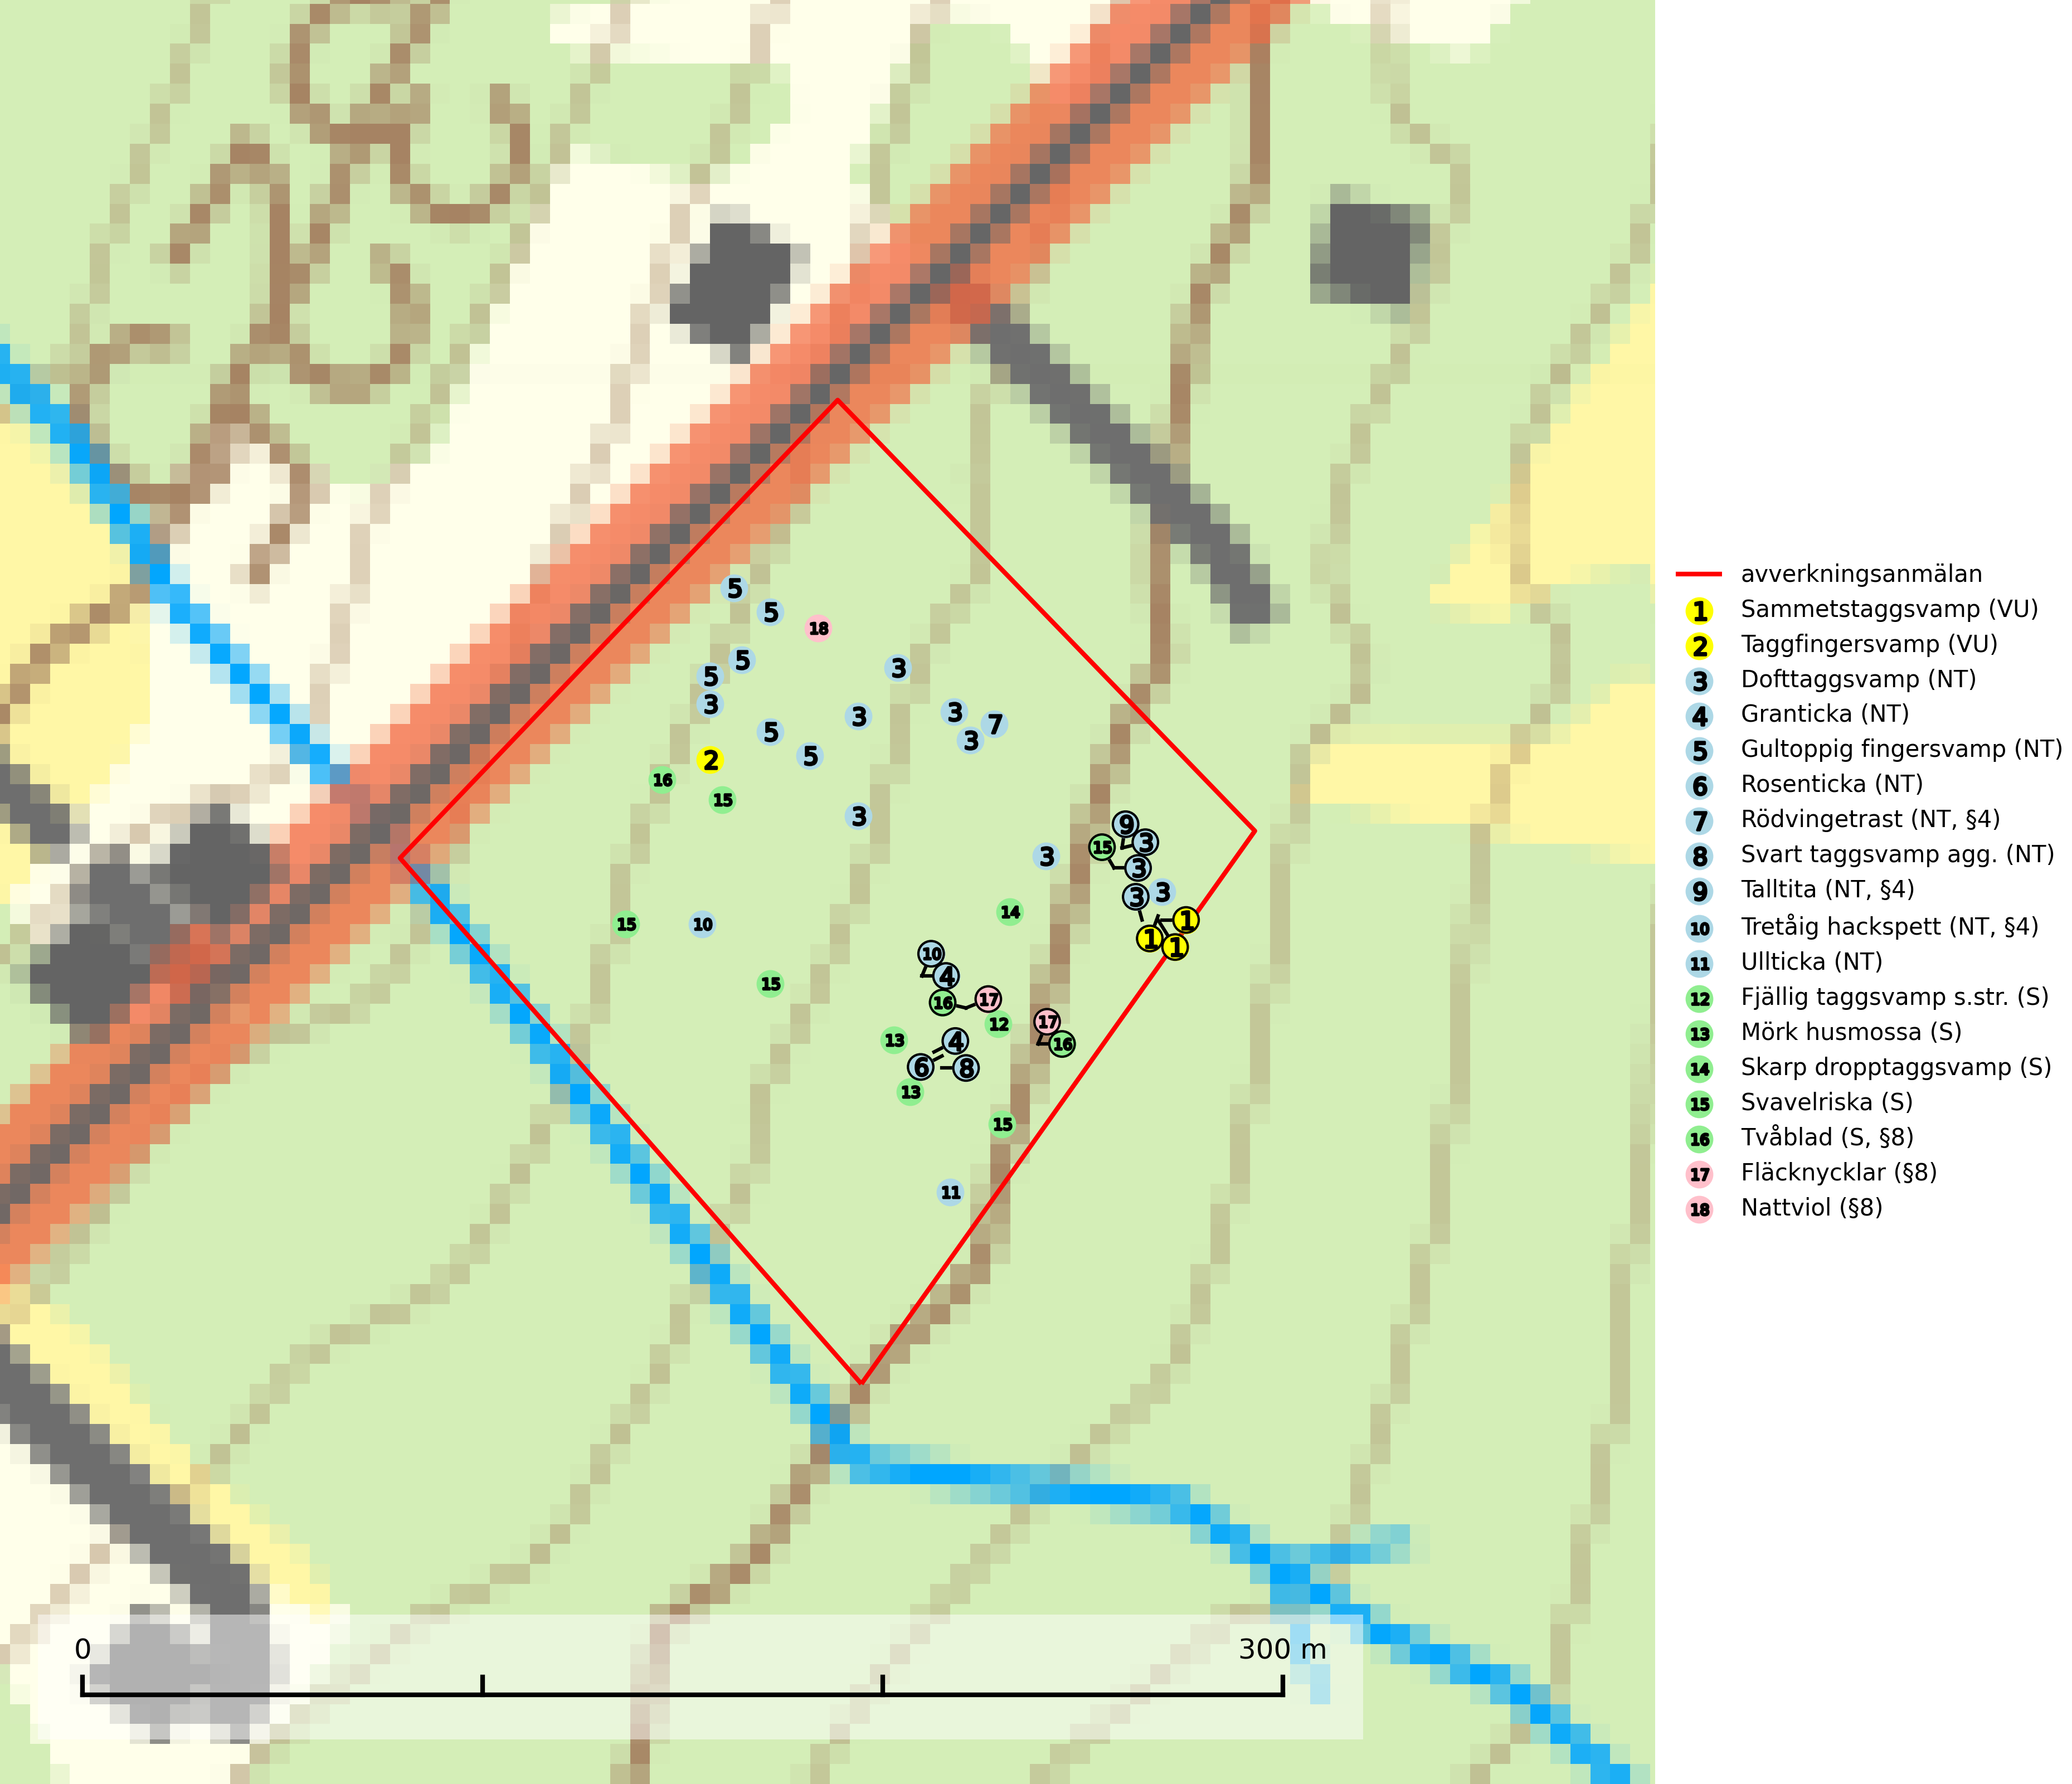
Figur 1. Fyndplatser för naturvårdsarter i det avverkningsanmälda området (röd linje). Markörer utan svart kant är placerade på fyndplatsen. Markörer med svart kant är placerade vid sidan av fyndplatsen och har ett svart streck som visar fyndplatsens exakta position. Kartans mittpunktskoordinat är N 6779873, E 486764 i SWEREF 99 TM.
Dofttaggsvamp (NT) bildar mykorrhiza med gran i framför allt äldre ängsgranskog eller örtrik granskog av frisk lågörttyp. Arten hotas huvudsakligen av slutavverkning och den överlever sannolikt inte en avverkning eftersom den är beroende de levande barrträdens rötter. Troligen missgynnas den av allt för hård gallring eller plockhuggning om huggningen inte efterföljs av skogsbete. Fler örtrika barrskogar, särskilt de med trädkontinuitet, måste skyddas i större utsträckning än vad som tidigare gjorts. Dofttaggsvamp är typisk art för 9050 Näringsrik granskog (SLU Artdatabanken, 2024).
Fjällig taggsvamp s.str. (NT) bildar mykorrhiza med gran i granskog och barrblandskog, främst på frisk näringsrik mark i äldre skog med lång trädkontinuitet. Den totala populationen i landet har minskat och bedöms fortsätta minska till följd av avverkning av äldre barrskogar. Minskningstakten för den svenska populationen bedöms vara nära gränsvärdet för sårbar (VU) (SLU Artdatabanken, 2026).
Granticka förekommer främst i äldre skogar med naturskogskaraktär, liksom i dimensionsavverkade och plockhuggna skogar. I äldre grannaturskog i norra Sverige är den alltjämt en förhållandevis vanlig karaktärsart, medan den längre söderut blir allt mer sällsynt. I Götaland och delar av Svealand är den en god signalart för skyddsvärda granskogsmiljöer. Arten bedöms ha minskat starkt under senare år på grund av skogsavverkningar, då den framför allt växer i äldre granskog med långvarig grankontinuitet. I urskogsliknande bestånd i norra Sverige kan ibland påträffas den mycket sällsynta tickan grantickeporing (VU), som lever på döda grantickor. Det som tidigare inbegripit grantickan har visat sig röra sig om två arter; tajgagranticka Porodaedalea abietis (LC) och Porodaedalea chrysoloma (DD). Den nordligare arten, tajgagranticka, bildar större fruktkroppar och har sin främsta förekomst i norra Sverige, medan den mer tunnköttiga arten, P. chrysoloma, förekommer i sydöstra Sverige och på Gotland (SLU Artdatabanken, 2026; Nitare & Skogsstyrelsen, 2019).
Gultoppig fingersvamp (NT) bildar mykorrhiza med gran i örtrik äldre barrskog. Den är något kalkgynnad och föredrar bördiga granskogar av lågörtstyp. Svampen hotas främst av skogsavverkning och tycks försvinna efter slutavverkning, markberedning och plantering. Skogsområden med arten bör undantas från storskaligt skogsbruk. Slutavverkning, kraftig gallring och skogsgödsling måste undvikas, liksom körning med tunga maskiner (SLU Artdatabanken, 2024).
Mörk husmossa är en mycket bra signalart i södra och mellersta Sverige. Den är sannolikt svårspridd och växer huvudsakligen i skog med lång skoglig kontinuitet i områden med konstant hög luftfuktighet. Den är känslig för större avverkningar, men tål plockhuggning som lämnar ett tätare trädskikt och ett obrutet, fukthållande mosstäcke på marken. Ett par studier har klart visat att artens tillväxt försämras när skogen huggs ner intill växtplatsen, och att ett kalhygges påverkan på mörk husmossa avtar både med avståndet från kalhygget och ju fuktigare växtplatsen är. Mörk husmossa är typisk art för 9010 Taiga, 9050 Näringsrik granskog, 9080 Lövsumpskog, 9750 Svämlövskog, 9020 Nordlig ädellövskog, 9160 Näringsrik ekskog och 9180 Ädellövskog i branter (SLU Artdatabanken, 2024; Nitare & Skogsstyrelsen, 2019).
Rosenticka (NT), rödlistad som nära hotad, ingår i en karaktäristisk association av vedsvampar som växer på gamla, grova granlågor i urskogsartade barrskogar. Den är placerad i toppen av Skogsstyrelsens värdepyramid för bedömning av skog med höga naturvärden och indikerar ett granskogsekosystem med långvarig kontinuitet av grova lågor. Artens beroende av grova granlågor innebär att alla skogsskötselåtgärder på eller i omedelbar närhet av lokalerna utgör ett hot på lång sikt. Det är angeläget att populationerna inte ytterligare glesas ut och ett tillräckligt antal områden där arten nu finns måste sparas för framtiden. Rosenticka är typisk art för 9010 Taiga och 9050 Näringsrik granskog (Nitare & Skogsstyrelsen, 2019; SLU Artdatabanken, 2024).
Sammetstaggsvamp (EN) är en starkt hotad art som bildar mykorrhiza med gran, i örtrik kalkgranskog eller annan bördig granskog av lågörtstyp. Arten ingår i ett åtgärdsprogram för hotade arter (ÅGP) och samtliga växtplatser måste undantas från storskaligt skogsbruk. Lokalerna bör bevakas, följas upp och skyddas formellt. För att på lång sikt öka artens möjligheter att överleva måste fler, äldre barrskogspartier på kalkrik mark skyddas. Sammetstaggsvamp är globalt rödlistad som sårbar (VU) och Sverige hyser sannolikt en stor andel av svampens hela europeiska population, vilket medför ett särskilt stort nationellt och internationellt ansvar för artens bevarande (IUCN, 2025; SLU Artdatabanken, 2026; Nitare & Skogsstyrelsen, 2019; Nitare, 2006).
Skarp dropptaggsvamp (NT) bildar mykorrhiza med både gran och tall, främst i barrskogar med trädkontinuitet. Arten uppträder dels i näringsrik kalkbarrskog och dels i sur lavtallskog. Kalkbarrskogarna är ofta grandominerade, olikåldriga och skiktade på frisk mark med ett örtrikt vegetationsskikt. Lavtallskogarna är i regel magra, torra, ljusöppna och ofta brandpräglade. Den totala populationen i landet har minskat och bedöms fortsätta minska till följd av avverkning av äldre barrskogar. Arten har begränsad förmåga att återetablera sig efter slutavverkning eller andra storskaliga skogsbruksåtgärder. Det saknas indikationer på att arten långsiktigt kan etablera eller reproducera sig i skogsbestånd som brukas med metoder som trakthyggesbruk, markberedning, gödsling eller föryngring med förädlat plantmaterial. Minskningstakten för den svenska populationen bedöms vara nära gränsvärdet för Sårbar (VU) (SLU Artdatabanken, 2026).
Svart taggsvamp agg. har visat sig bestå av fyra olika arter: Phellodon melilotinus (VU), Phellodon aquiloniniger (NT), Phellodon frondosoniger (NT) och svart taggsvamp Phellodon niger (NT). De olika arterna är mykorrhizasvampar med olika utbredning och ekologi som kan påträffas både i barr- och lövskogar. Samtliga arterna är rödlistade och signalerar skogsområden med höga naturvärden (SLU Artdatabanken, 2026; Nitare & Skogsstyrelsen, 2019).
Taggfingersvamp (VU) är knuten till granskogar med långvarig kontinuitet och bildar mykorrhiza med gran på rikare mark. Den totala populationen i landet bedöms ha minskat kraftigt och fortgående att minska, huvudsakligen p.g.a. att arealen örtrik äldre granskog har minskat de senaste 50 åren. Den hotas främst av skogsavverkning och tycks försvinna efter slutavverkning, markberedning och plantering och det saknas uppgifter om fynd i planterad skog eller sekundär granskog uppkommen på kalmark. Taggfingersvamp är placerad högst upp i Skogsstyrelsens värdepyramid för bedömning av skog med höga naturvärden. Områdesskydd är en viktig åtgärd för att bevara artens förekomster (SLU Artdatabanken, 2024; Nitare & Skogsstyrelsen, 2019).
Ullticka (NT) är knuten till restbestånd av barrnaturskog och förekommer med ett tydligt optimum i orörda eller måttligt påverkade gamla granskogar där det föreligger viss kontinuitet av grov död ved. Ullticka är en bra signalart inom hela sitt utbredningsområde och i södra Sverige är den sällsynt och en god signalart för skyddsvärda granskogsmiljöer. Den hotas av avverkning och fragmentering av naturskog och äldre granskog med lång trädkontinuitet. På ullticka kan ibland ulltickeporing (VU) påträffas - det är en sällsynt ticka som nyligen delats upp i de tre olika arterna ulltickeporing Skeletocutis brevispora (VU), Skeletocutis delicata (VU) och Skeletocutis exilis (NT). Ullticka är typisk art för 9010 Taiga, 9050 Näringsrik granskog och 9030 Landhöjningsskog (SLU Artdatabanken, 2026; Nitare & Skogsstyrelsen, 2019; Miettinen & Niemelä, 2018).

Fridlysta arter
Följande fridlysta arter har sina livsmiljöer och växtplatser i den avverkningsanmälda skogen: rödvingetrast (NT, §4), talltita (NT, §4), tretåig hackspett (NT, §4), tvåblad (S, §8), fläcknycklar (§8) och nattviol (§8).
Observera att medlemsländerna är skyldiga att agera i enlighet med EU:s fågeldirektiv där det uttryckligen står att direktivet gäller för fåglar samt för deras ägg, bon och livsmiljöer (artikel 1). Vidare att de åtgärder som vidtas inte får leda till en försämring av den nuvarande situationen beträffande bevarandet av de fågelarter som avses i artikel 1 (artikel 13). Fågeldirektivet är styrande för tillsynsansvariga myndigheters ärendehantering, ställningstaganden och beslutsfattande.
Talltita (NT, §4), rödlistad som nära hotad och prioriterad art i Skogsvårdslagen, har häckningsrevir i anmälan. Arten har minskat kraftigt de senaste 30 åren och minskningstakten innevarande 10-årsperiod beräknas till 20 (10–30) %. Talltitan är synnerligen trogen sitt cirka 15 hektar stora revir och är beroende av flerskiktade olikåldriga skogar för att kunna föda upp sina ungar. Talltitan försvinner om dess livsmiljö kalavverkas (Eggers & Low, 2014; Ekman, 1979; Griesser et al, 2007; Klein, 2020; Siffczyk et al, 2003; SLU Artdatabanken, 2021).
Tretåig hackspett (NT, §4) är rödlistad som nära hotad och ingår i bilaga 1 i EU:s fågeldirektiv. Tretåig hackspett är för sin överlevnad beroende av kontinuerlig tillförsel av äldre döende och död ved, som sker genom naturliga självgallringsprocesser i äldre grannaturskogar och barrblandade naturskogar. Om en skog genom skogsbruk gallras eller glesas ur så upphör och uteblir i stort sett den naturliga självgallringsprocessen för mycket lång tid framöver vilket omöjliggör upprätthållandet av den kontinuerliga ekologiska funktionen i ett område. Det finns studier som visar att naturskogens självgallringsprocess som den tretåiga hackspetten är beroende av, inte kan ersättas med efterlämnad hänsyn i skogsbruket (Imbeau & Desrochers, 2002). Storleken på häckningsreviret varierar med skogstypen, förekomsten av död ved och graden av fragmentering, men är i allmänhet i storleksordningen 25–100 hektar. Vintertid krävs ofta betydligt större områden och det finns studier som antyder att arten behöver minst 100 hektar äldre skog. I områden med låg bonitet kan det behövas över 200 hektar lämpligt habitat för att ett par ska kunna reproducera sig. Områden med dokumenterad permanent förekomst i naturskogsmiljöer har vanligen så stora naturvärden att skogsbruk är olämpligt. Tretåig hackspett är typisk art för 9010 Taiga, 9740 Skogsbevuxen myr, 9030 Landhöjningsskog och 9040 Fjällbjörkskog (Skogsstyrelsen, 2016; SLU Artdatabanken, 2024).
I BILAGA 1 finns mer detaljerad information om ekologi samt krav på livsmiljö hos fridlysta arter.

BILAGA 1 – Fridlysta arter

Talltita – ekologi samt krav på livsmiljön
Talltita är rödlistad som NT, fridlyst och prioriterad art i Skogsvårdslagen. Den omfattas av EU:s fågeldirektiv. Arten har minskat kraftigt de senaste 30 åren och minskningstakten innevarande 10-årsperiod beräknas till 20 (10–30) % (SLU Artdatabanken, 2022).
Talltita föredrar större sammanhängande barrskogar, och finns såväl i tallskog som granskog och i lövblandad barrskog. Skogens struktur är viktig och ska helst vara flerskiktad med riklig underväxt av mindre granar, björk och andra lövträd och buskar. Tillgång på murknande högstubbar är särskilt viktig, eftersom talltitan helst själv hackar ut sitt bohål (SLU Artdatabanken, 2022).
Det finns flera studier som visar att talltita är känslig för gallring och inte överlever när dess livsmiljö kalavverkas (Eggers and Low, 2014; Griesser et al., 2007; Klein, 2020). Talltitans revir är förhållandevis stora, 10–20 hektar och arten missgynnas när skogen fragmenteras. Kalavverkning av större delar av reviret innebär att det överges (Artdatabanken, 2021).
Talltitan är synnerligen trogen sitt revir så länge paret lever och biotopen förblir intakt. Paret stannar i sitt revir året om. En förlust av ett revir har därför en stor inverkan på den lokala populationen och trakthyggesbruket anses vara orsak till den svenska populationens kraftiga minskning. Talltiteparets revirtrohet innebär att närhelst under året man observerar en adult talltita så ingår denna plats i reviret (Siffczyk et al., 2003; Ekman, 1979).

Referenser – talltita
Eggers, S., Low, M., 2014. Differential demographic responses of sympatric Parids to vegetation management in boreal forest. For. Ecol. Manage. 319, 169–175.
Ekman, J., 1979. Coherence, composition and territories of winter social groups of the Willow Tit Parus montanus and the Crested Tit P. cristatus. Ornis Scandinavica, 10, pp 56–68
Griesser, M., Nystrand, M., Eggers, S., Ekman, J., 2007. Impact of forestry practices on fitness correlates and population productivity in an open-nesting bird species. Conserv. Biol. 21, 767–774. https://doi.org/10.1111/j.1523- 1739.2007.00675.x
Klein, J., 2020. The forgotten forest – On thinning, retention, and biodiversity in the boreal forest. Doctoral Thesis No. 2020:50
Siffczyk, C., Brotons, L., Kangas, K., Orell, M., 2003. Home range size of willow tits. Oecologica, 136, 635–642 (2003)
SLU Artdatabanken, 2021. Artfaktablad. Naturvård – artfakta. SLU Artdatabanken, Uppsala

Tretåig hackspett – ekologi samt krav på livsmiljön
Tretåig hackspett (NT) är fridlyst enligt §4 Artskyddsförordningen och finns med som prioriterad art i Skogsstyrelsen vägledning för skogsbruket (bilaga 4 till SVL). I vägledningen står bland annat att: “Tretåig hackspett har stora arealkrav och höga krav på sin livsmiljö. Omdaningen av naturskogar till kulturskogar medför en förlust av viktiga miljöer, något som förstärks av ökad fragmentering till följd av avverkningar.” Vidare att: “Områden med dokumenterad permanent förekomst i naturskogsmiljöer har vanligen så stora naturvärden att skogsbruk är olämpligt” (SLU Artdatabanken, 2024; Skogsstyrelsen, 2016).
Tretåig hackspett är beroende av större sammanhängande naturskogar med kontinuerlig tillgång och nybildning av död ved och fragmentering av livsmiljöerna utgör ett stort hot mot arten (se exempelvis Stachura-Skierczynska et al., 2009; Wesolowski et al., 2005; Butler et al., 2004; Pakkala et al., 2002; Amcoff et al., 1996; Virkkala, 1991). Det finns studier som visar att naturskogens självgallringsprocess som den tretåiga hackspetten är beroende av, inte kan ersättas med efterlämnad hänsyn i skogsbruket (Imbeau & Desrochers, 2002).
Permanenta revir av tretåig hackspett karaktäriseras ofta av artens typiska ringformigt ordnade hackmärken på framför allt gamla granar. För att säkerställa att inte revir av tretåig hackspett drabbas av avverkningsplanerna bör en inventering göras i området både under häckningstid och under vintern, då arten utnyttjar betydligt större områden än under sommarens häckningsrevir. Storleken på häckningsreviret varierar med skogstypen, förekomsten av död ved och graden av fragmentering, men är i allmänhet i storleksordningen 25–100 hektar (SLU Artdatabanken, 2024; Skogsstyrelsen, 2016).
Förutom fridlysning enligt §4 Artskyddsförordningen är tretåig hackspett även förtecknad i EU:s fågeldirektiv bilaga 1. Den är typisk art för 9010 Taiga, 9740 Skogsbevuxen myr, 9030 Landhöjningsskog och 9040 Fjällbjörkskog samt ingår i Natura 2000 och är förtecknad i Bernkonventionen bilaga II (strikt skyddade djurarter) (SLU Artdatabanken, 2024; Skogsstyrelsen, 2016).

Referenser – tretåig hackspett
Amcoff, M. & Eriksson, P. 1996. Förekomst av tretåig hackspett Picoides tridactylus på bestånds- och landskapsnivå. Ornis Svecica 6: 107–119.
Butler, R., Angelstam, P., Ekelund, P. & Schlaeffer, R. 2004. Dead wood threshold values for the three-toed woodpecker presence in boreal and sub-Alpine forest. Biological conservation 119(3): 305–318.
Imbeau, L. & Desrochers, A. 2002. Foraging Ecology and Use of Drumming Trees by Three-Toed Woodpeckers. The Journal of Wildlife Management. Vol. 66, No. 1 (Jan., 2002), pp. 222–231.
Pakkala, T., Hanski, I. & Tomppo, E. 2002. Spatial ecology of the three-toed woodpecker in managed forest landscapes. Silva Fennica 36(1): 279–288.
Skogsstyrelsen, 2016. Vägledning för hänsyn till fåglar – Tretåig hackspett.
SLU Artdatabanken, 2024. Artfaktablad. Naturvård – artfakta. SLU Artdatabanken, Uppsala.
Stachura-Skierczynska, K., Tumiel, T. & Skierczynski, M. 2009. Habitat prediction model for three-toed woodpecker and its implications for the conservation of biologically valuable forests. Forest Ecology and Management 258(5): 697–703.
Virkkala, R. 1991. Population trends of forest birds in a Finnish Lapland landscape of large habitat blocks – Consequences of stochastic environmental variation or regional habitat alteration. Biological conservation 56(2): 223–240.
Wesolowski, T., Czeszczewik, D. & Rowinski, P. 2005. Effects of forest management on Three-toed Woodpecker Picoides tridactylus distribution in the Bialowieza Forest (NE Poland): conservation implications. Acta Ornithologica 40(1): 53–60.

